МІНСТЕРСТВО ОСВІТИ І НАУКИ УКРАЇНИ

КИЇВСЬКИЙ НАЦІОНАЛЬНИЙ УНІВЕРСИТЕТ БУДІВНИЦТВА I АРХІТЕКТУРИ

Кафедра інформаційних технологій

ЗВІТ
з ________________________ практики

Студента __________________________
спеціальності 122 «Комп’ютерні науки»
_________________________________
(ім’я та прізвище)

Керівники практики:

к.т.н., доц. Владислав ГОЦ ____________________
ст. викл. Тамара ЛЯЩЕНКО ____________________

Комісія з прийому звітів:
___________ д.т.н., проф. Тетяна ГОНЧАРЕНКО
(підпис) (ім’я та прізвище)

__________________ к.т.н., доц. Юлія РЯБЧУН
(підпис) (ім’я та ініціали)

_________________ к.т.н., доц. Владислав ГОЦ
(підпис) (ім’я та ініціали)

_______________ ст. викл. Тамара ЛЯЩЕНКО
(підпис) (ім’я та ініціали)

Київ-2025
ЗМІСТ
Зміст 2
- Ознайомлення з місцем проходження практики. Проходження інструктажу з техніки безпеки 3
- Ознайомлення з темою. 4
- Опис роботи. Складання календарного плану 5
- Визначення типу моделі 6
- Визначення методології 7
- Структура системи 8
- Функції системи 9
- Технічне забезпечення 9
- Інформаційне забезпечення 10
- Програмне забезпечення 10
- Вимоги до системи 11
- UML-діаграми 12
- Структурна схема 17
- Висновки. 19
Список використаної літератури 21

- Ознайомлення з місцем проходження практики
Практика проходить на кафедрі Інформаційних Технологій факультету Автоматизації і Інформаційних Технологій Київського Національного Університету Будівництва та Архітектури.
Напрями наукової діяльності включають управління інвестиційними, інноваційними та ІТ-проектами, програмами розвитку. Також в рамках досліджень розробляються експертні системи та системи підтримки прийняття рішень. Окрім цього, здійснюється розробка систем управління, які забезпечують атестацію кадрів. Іншим напрямком є використання інформаційних технологій для розробки стандартів, підсистем ліцензування та акредитації. Також проводиться оптимізація логістичних процесів та ланцюгових постачань.
При роботі з комп’ютерами треба дотримуватись техніки безпеки, в яку входять правила:
- Перед увімкненням перевірте справність розеток, проводів та кабелів комп'ютера.
- Не торкатися комп'ютера та системного блоку мокрими руками.
- Не кладіть на корпус комп'ютера сторонні предмети.
- Періодично прочищати системний блок від пилу та бруду за умови, що він вимкнений.
- Негайно припиняти роботу при несправності комп'ютера.
- Не вимикати комп'ютер з розетки без потреби і під час робочого процесу.
- Вимикаючи комп'ютер із мережі, дотримуватись усіх правил безпеки.
- Очищати поверхню техніки за допомогою вологої тканини.
- Ознайомлення з темою
Обраною мною темою для цієї роботи стала «Слабострумні мережі (Інтернет/Wi-Fi) та їх кодування». В ній я буду розглядати налаштування та роботу з слабострумними мережами. Слабострумні мережі, такі як Інтернет та Wi-Fi, стали необхідною частиною нашого сучасного світу. Вони забезпечують нам зручний доступ до інформації, спілкування та розваг, що дозволяє нам бути постійно підключеними та орієнтованими в цифровому середовищі.
Ознайомлення з темою слабострумних мереж є важливим для кожної людини, яка користується Інтернетом та Wi-Fi. Це допомагає зрозуміти, як ці мережі працюють, як вони забезпечують передачу даних та як їх захистити від несанкціонованого доступу.
Інтернет є глобальною мережею комп'ютерів, яка дозволяє обмінюватися інформацією за допомогою стандартного протоколу передачі даних – TCP/IP. Він базується на принципі пакетної комутації, де дані розбиваються на пакети та незалежно передаються через різні маршрутизатори до отримувача. Цей процес забезпечує швидку та надійну передачу даних.
Wi-Fi, у свою чергу, є бездротовим способом підключення до Інтернету. Він використовує радіохвильову технологію для передачі даних між пристроями. Wi-Fi мережі можуть працювати на різних частотах, таких як 2.4 ГГц та 5 ГГц, і забезпечують покриття в межах певної території, такої як будинок, офіс або громадське приміщення.
Однак, з огляду на розповсюдженість використання слабострумних мереж, забезпечення безпеки є надзвичайно важливим аспектом. Кодування Wi-Fi мережі грає ключову роль у захисті від несанкціонованого доступу.
Основним методом кодування Wi-Fi мереж є використання протоколу WPA/WPA2 (Wi-Fi Protected Access). Цей протокол використовує шифрування для захисту передачі даних між пристроями у мережі. Кодування забезпечує конфіденційність даних та запобігає несанкціонованому доступу до мережі.
Останнім часом також з'явився новий протокол WPA3, який має ще більшу стійкість до злому і покращені механізми захисту. WPA3 використовує індивідуальні ключі шифрування для кожного підключеного пристрою, що робить його більш безпечним порівняно з попередніми версіями.
Крім використання надійного кодування, також важливо встановлювати сильні паролі для Wi-Fi мережі та регулярно оновлювати їх. Рекомендується використовувати комбінацію букв, цифр та символів у паролях, а також уникати очевидних або легко вгадуваних комбінацій.
Всім користувачам слабострумних мереж необхідно також усвідомлювати ризики використання незахищених мереж або підключення до невідомих точок доступу. Це може викласти вашу особисту інформацію, таку як паролі або банківські дані, під загрозу.
- Опис роботи
Робота над системою складається з двох складових – автоматизації а диспетчеризації її компонентів.
Автоматизація системи потрібна для покращення її працездатності та ефективної роботи без втручання зі сторони мешканців.
Диспетчеризація представляє можливість контролювати систему, збираючи та оброблюючи інформацію за допомогою певного програмного забезпечення.
Передбачається встановлення наступного обладнання:
- Маршрутізатор для передачі даних між різними сегментами мережі з використанням найбільш ефективного шляху;
- Також маршрутизатори забезпечують безпеку мережі, контролюючи рух даних і блокуючи шкідливі пакети даних, які можуть відправлятися від зловмисників.

  - Модеми є важливими пристроями, які дозволяють забезпечувати зв'язок між комп'ютером та мережею передачі даних, що є необхідним для підключення до Інтернету і забезпечення доступу до Інтернет-ресурсів.;
  - Роутери з функцією диспетчеризації трафіку (також відомі як Quality of Service або QoS) дозволяють керувати рухом даних в мережі, щоб забезпечити високу якість обслуговування для певних типів даних або пристроїв. За допомогою QoS, роутер може пріоритизувати трафік залежно від його типу, розміру або джерела, щоб забезпечити ефективність мережі та підвищити продуктивність.

- Визначення типу моделі життєвого циклу інформаційної системи

Було обрано спіральну модель життєвого циклу для розробки слабострумних мереж, таких як Інтернет/Wi-Fi.
Спіральна модель передбачає ітераційний підхід до розробки, що дозволяє поєднати підхід каскадної моделі з гнучкістю та адаптивністю. Це особливо важливо для розробки слабострумних мереж, оскільки вони можуть мати складну структуру та потребувати додаткових змін під час розробки.
Спіральна модель також забезпечує зменшення ризиків та забезпечення якості продукту, оскільки кожна ітерація передбачає аналіз та оцінку ризиків та можливих проблем. Крім того, спіральна модель дозволяє врахувати змінність вимог та змінність умов розробки, що часто відбувається при розробці слабострумних мереж.
Недоліком спіральної моделі може бути складність управління процесом розробки, оскільки вона вимагає більш гнучкого та адаптивного підходу. Крім того, такий підхід може призвести до затримок у виробництві та збільшення витрат на розробку.

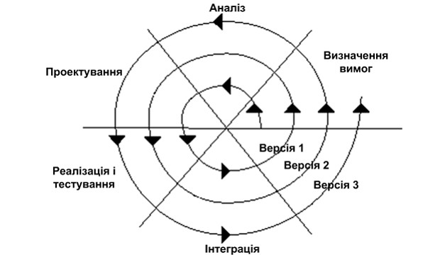

Рис. 1. Спіральна модель життєвого циклу

У загальному, я вважаю, що спіральна модель життєвого циклу інформаційної системи найбільш підходить для розробки слабострумних мереж, оскільки вона дозволяє поєднати підхід каскадної моделі з гнучкістю та адаптивністю, зменшує ризики та забезпечує якість продукту.

- Визначення методології проектування інформаційної системи.
В інформаційній системі була обрана методологія RAD, як найбільш задовільна в умовах розробки та проектування.
RAD (rapid application development – швидка розробка додатків) – концепція організації технологічного процесу розробки програмних продуктів, орієнтована на максимально швидке отримання результату в умовах сильних обмежень за термінами та бюджетом та нечітко визначених вимог до продукту. Ефект прискорення розробки досягається шляхом використання відповідних технічних засобів та безперервного, паралельного з ходом розробки, уточнення вимог та оцінки поточних результатів із залученням замовника.
Принципи RAD зосереджено на тому, щоб забезпечити основні переваги методики швидкої розробки додатків:
- підвищена швидкість розробки;
- низька вартість;
- висока якість.
Розробник та замовник не завжди можуть прийти до спільних рішень, тому в дану методологію були впроваджені такі рішення:
- мінімізація тимчасових витрат – інструментарій має бути націлений на зменшення часу розробки;
- прототипування – створення прототипів для конкретизації вимог замовника;
- циклічність розробки – кожна нова версія продукту ґрунтується на оцінці результату роботи попередньої версії замовником;
- співпраця – команда розробників має тісно взаємодіяти один з одним, кожен учасник має бути готовим виконувати кілька обов'язків;
- ітераційний підхід до розробки;
- комбінування тестування та розробки системи.
Принципи RAD використовуються як при реалізації, так й попри всіх етапів життєвого циклу, зокрема, при стадії обстеження організації, побудови вимог, аналізу та дизайну.
В процесі RAD проект проходить через чотири фази:
- Фаза аналізу та планування вимог, в якій визначаються вимоги, функції програми та їх пріоритетність, описуються інформаційні потреби, позначаються масштаб проекту, тимчасові та фінансові рамки, платформи для запуску ПЗ.
- Фаза проектування, в результаті якої створюються:
- загальна інформаційна модель програми;
- функціональні моделі системи та підсистем;
- робочі прототипи екранів, звітів та діалогів.
На фазі проектування користувачі можуть зрозуміти, модифікувати та визначити робочу модель системи, яка відповідає їхнім потребам.
- Фаза побудови, на якій відбувається безпосередньо швидка розробка на основі отриманих за попередніми фазами результатів. При цьому користувачі продовжують брати участь у розвитку системи, пропонуючи зміни та покращення програми. Тестування програми також відбувається під час розробки.
- Фаза застосування, яка охоплює навчання користувачів, тестування та заміну старої системи на нову. Підготовка до цієї фази починається з етапу проектування.
Методологія RAD задовольняє нашому проекту «Слабострумні мережі (Інтернет/Wi-Fi)», тому що він невеликий, виконується в доволі стислі терміни та в нас чітко визначено пріоритетні напрямки розробки проекту.
- Структура системи
Система слабострумних мереж, таких як Інтернет або Wi-Fi, складається з наступних компонентів:
- Клієнти: це комп'ютери, телефони, планшети або інші пристрої, які підключаються до мережі, щоб отримувати доступ до Інтернету або іншої мережі.
- Мережеві пристрої: це пристрої, які використовуються для забезпечення з'єднання між клієнтами та серверами. Це можуть бути маршрутизатори, комутатори, точки доступу Wi-Fi та інші пристрої.
- Кабелі та інфраструктура: це фізичні компоненти мережі, такі як кабелі, антени, роз'єми та інші дрібні пристрої, які використовуються для з'єднання між мережевими пристроями та клієнтами.
- Програмне забезпечення: це програмне забезпечення, яке використовується для забезпечення функціональності мережі, таке як операційні системи, програмне забезпечення маршрутизаторів та інше.
- Інтернет-провайдер: це організація, яка надає з'єднання з Інтернетом та іншими мережами, що використовуються в системі слабострумних мереж.
- Вся ця система дозволяє забезпечувати швидке та стабільне з'єднання між клієнтами та Інтернетом або іншими мережами.

- Функції системи
Система слабострумних мереж ( Інтернет / Wi-Fi) має наступні основні функції:
- Забезпечення з'єднання: основна функція системи полягає в забезпеченні з'єднання між клієнтами та серверами. Система мережевих пристроїв та кабелів дозволяє передавати дані з одного пристрою до іншого.
- Розподіл мережевих ресурсів: система слабострумних мереж дозволяє розподіляти доступ до мережевих ресурсів, таких як Інтернет, між багатьма клієнтами.
- Забезпечення безпеки: система слабострумних мереж також повинна забезпечувати безпеку передачі даних. Це може включати захист від хакерських атак та інших загроз.
- Керування мережею: система повинна мати можливість керувати мережею, включаючи моніторинг мережевої активності, настройку мережевих пристроїв та рішення проблем.
- Забезпечення швидкості та ефективності: система слабострумних мереж повинна дозволяти передавати дані швидко та ефективно, забезпечуючи оптимальну швидкість та якість зв'язку для клієнтів.
Ці функції дозволяють системі слабострумних мереж забезпечувати ефективну та надійну передачу даних між клієнтами та серверами.
- Технічне забезпечення

Технічне забезпечення системи слабострумних мереж включає в себе різні компоненти та пристрої, що забезпечують передачу даних через мережу. Основні компоненти, що входять до системи слабострумних мереж, можуть включати в себе:
- Комутатори (Switches) – пристрої, що забезпечують з'єднання між комп'ютерами та іншими пристроями в мережі.
- Маршрутизатори (Routers) – пристрої, що забезпечують маршрутизацію даних в мережі. Вони використовуються для передачі даних між мережами та підмережами.
- Бездротові точки доступу (Wireless Access Points) – пристрої, що дозволяють підключатись до мережі бездротово за допомогою Wi-Fi.
- Кабельна інфраструктура – включає в себе різні види кабелів, що використовуються для забезпечення фізичного з'єднання між пристроями в мережі.
- Сервери – пристрої, що забезпечують централізоване зберігання даних та їх обробку, а також надання різних мережевих послуг.
- Активні мережеві пристрої – такі, як розподільні панелі та перехідники, дозволяють з'єднувати кілька різних пристроїв в одну мережу.
- Кабельні траси та аксесуари – включають в себе різноманітні компоненти, такі як кабельні канали, роз'єми, патч-панелі та інші елементи, необхідні для монтажу та організації кабелів.
- Всі ці компоненти та пристрої можуть використовуватися в різних комбінаціях та конфігураціях, залежно від потреб та характеристик мережі.

- Інформаційне забезпечення

Інформаційне забезпечення системи слабострумних мереж, таких як інтернет та Wi-Fi, є важливим елементом, щоб забезпечити ефективну та безпечну роботу мережі. Для забезпечення належної роботи мережі слабкого струму необхідно виконати наступні кроки:
- Захист від несанкціонованого доступу: Необхідно захистити мережу від несанкціонованого доступу, встановивши паролі та шифрування, щоб зменшити ризик злому.
- Постійне оновлення програмного забезпечення: Необхідно регулярно оновлювати програмне забезпечення мережі, щоб забезпечити захист від нових загроз.
- Резервне копіювання даних: Є важливим заходом для запобігання втраті даних у разі відмови обладнання або хакера.
- Захист від вірусів: Важливо встановити програмне забезпечення для захисту від вірусів та інших шкідливих програм.
- Моніторинг мережі: Мережу слабкого струму слід постійно моніторити, щоб вчасно виявляти будь-які аномальність та вирішувати їх.
- Підтримка безперебійності: Забезпечення надійності та безперебійності мережі слабкого струму є важливим елементом для підтримки функціональності та продуктивності мережі.

- Програмне забезпечення
Основні компоненти програмного забезпечення для слабострумних мереж:
- Операційна система мережевого обладнання: це програмне забезпечення, що контролює та керує мережевим обладнанням, таким як маршрутизатори, комутатори та точки доступу Wi-Fi.
- ПО маршрутизатора: це програмне забезпечення, що встановлюється на маршрутизатор та керує маршрутизацією даних у мережі.
- ПО точки доступу Wi-Fi: це програмне забезпечення, що встановлюється на точці доступу Wi-Fi та дозволяє з'єднуватися з мережею Wi-Fi.
- Firewall та антивірусне ПО: це програмне забезпечення, що забезпечує захист мережі від шкідливих програм та зловмисників.
- ПО моніторингу та аналізу мережі: це програмне забезпечення, що допомагає відстежувати стан мережі та здійснювати аналіз трафіку, щоб забезпечити стабільність та оптимальну продуктивність мережі.
- ПО управління мережею: це програмне забезпечення, що допомагає адміністраторам мережі керувати різними аспектами мережі, такими як автоматична конфігурація, моніторинг, діагностика та управління безпекою.
- Усі ці компоненти є важливими для забезпечення ефективного та безпечного функціонування слабострумних мереж, таких як Інтернет та Wi-Fi.

- Вимоги до системи слабострумних мереж (Інтернет/Wi-Fi)
Система слабострумних мереж, таких як Інтернет та Wi-Fi, має задовольняти ряд вимог для забезпечення ефективного та безпечного функціонування. Основні вимоги до системи слабострумних мереж включають наступне:
- Пропускна здатність: система мережі повинна мати достатню пропускну здатність, щоб забезпечити швидкий доступ до Інтернету та швидку передачу даних в мережі Wi-Fi.
- Надійність: система мережі повинна бути надійною та стабільною, щоб забезпечити безперебійний доступ до Інтернету та стабільну роботу мережі Wi-Fi.
- Безпека: система мережі повинна мати ефективні заходи безпеки, щоб захистити мережу від шкідливих програм та зловмисників.
- Сумісність: система мережі повинна бути сумісною з різними типами пристроїв та мережевим обладнанням, що дозволяє користувачам без проблем підключати свої пристрої до мережі.
- Простота у використанні та керуванні: система мережі повинна бути простою у використанні та керуванні, щоб користувачі могли легко підключатися до мережі та адміністратори мережі могли легко керувати мережею.
- Масштабованість: система мережі повинна бути масштабованою, щоб забезпечити можливість розширення мережі при збільшенні кількості користувачів та пристроїв.
- Ефективне використання ресурсів: система мережі повинна ефективно використовувати ресурси мережі, щоб забезпечити оптимальну продуктивність та економію ресурсів.

- UML-діаграми
Для відображення проекту буде застосовано UML-діаграми.
UML-діаграми (або діаграми мови моделювання об'єктів) – це графічні інструменти, які використовуються для відображення різних аспектів системи або програмного продукту. Вони забезпечують спосіб візуального представлення моделі системи, що полегшує розуміння та комунікацію між розробниками, дизайнерами та замовниками проекту. Діаграми UML можуть включати описи класів, сценарії взаємодії між об'єктами, структури даних, поведінкові патерни, компонентні діаграми та інші. У UML існує декілька типів діаграм, кожен з яких фокусується на різних аспектах системи та допомагає в різних етапах розробки програмного продукту.
UML-діаграми можуть бути корисні для різних учасників процесу розробки програмного продукту, зокрема:
- Розробникам програмного забезпечення, які використовують UML-діаграми для визначення архітектури, дизайну, функціональності та поведінки програмного продукту.
- Замовникам та менеджерам проектів, які використовують UML-діаграми для визначення вимог до програмного продукту, відстеження прогресу розробки та забезпечення відповідності до поставлених цілей.
- Тестувальникам, які використовують UML-діаграми для визначення тестових сценаріїв та перевірки відповідності програмного продукту до встановлених вимог.
- Архітекторам та дизайнерам, які використовують UML-діаграми для визначення взаємодії між компонентами та їх ролей, розробки інтерфейсів та розміщення компонентів в системі.
- Консультантам з вирішення проблем, які використовують UML-діаграми для аналізу та визначення проблем в системах, їх взаємозв'язку та вирішення цих проблем.
Існує багато типів UML-діаграм, але для нашої роботи ми розглянемо лише п’ять з них – ті, які найбільш точно розкриють систему слабострумних мереж (Інтернет/Wi-Fi) . Це такі діаграми:
- Діаграма класів – це UML-діаграма, яка відображає класи, їх взаємозв'язки та атрибути, що використовуються при проектуванні програмного забезпечення;
- Діаграма прецедентів – це UML-діаграма, яка описує функціональність системи через прецеденти, які визначаються взаємодією між користувачами та системою;
- Діаграма активності – це UML-діаграма, яка моделює послідовність дій та процеси в системі з точки зору поведінки;
- Діаграма станів – це UML-діаграма, яка відображає різні стани об'єктів в системі та переходи між ними;
- Діаграма компонентів – це UML-діаграма, яка відображає компоненти системи та їх взаємозв'язки, що використовуються при проектуванні архітектури програмного забезпечення.
- Діаграма класів
Ця діаграма є однією з найбільш поширених UML-діаграм, яка використовується при проектуванні програмного забезпечення. Вона дозволяє відображати класи, їх атрибути та методи, а також взаємозв'язки між класами. Діаграма класів є важливим інструментом для аналізу та проектування об'єктно-орієнтованих систем.
На діаграмі класів кожен клас зображується у вигляді прямокутника з назвою класу в середині. Атрибути класу зображуються вище назви класу, а методи – нижче. Взаємозв'язки між класами можуть бути зображені використовуючи різні види ліній, які вказують на тип взаємодії між класами.
Діаграма класів може містити такі елементи як абстрактні класи, інтерфейси, переліки (enums), залежності, спадкування та асоціації. Абстрактні класи та інтерфейси позначаються відповідними ключовими словами на діаграмі та вказують на те, що клас є абстрактним та не може мати екземпляри. Залежності показують взаємозв'язок між двома класами, де один клас залежить від іншого, наприклад, через використання його методів. Спадкування (наслідування) показує відношення між батьківським та дочірнім класами, де дочірній клас успадковує атрибути та методи батьківського класу. Асоціації показують взаємозв'язок між двома класами, де один клас має зв'язок з екземплярами іншого класу.
Узагальнюючи, діаграма класів дозволяє графічно зобразити структуру програмного забезпечення.

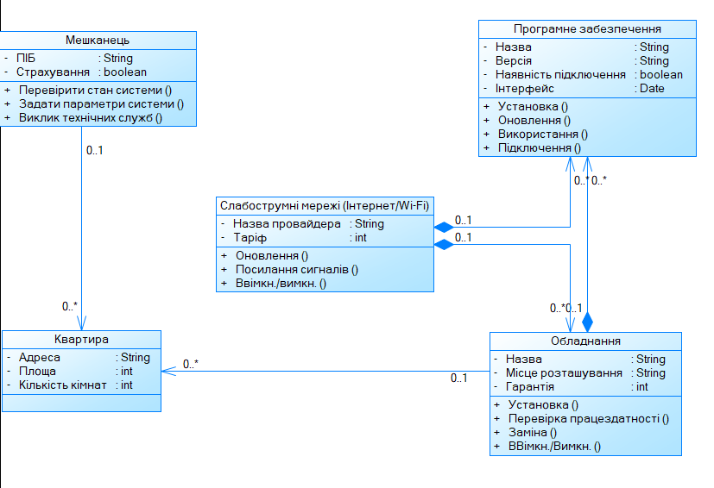
Рис. 5.1. Діаграма класів

- Діаграма прецедентів
Діаграма прецедентів – це одна з ключових діаграм UML, яка використовується для опису функціональної поведінки системи. Вона допомагає ідентифікувати, аналізувати та моделювати взаємодії між системою та її користувачами або іншими зовнішніми агентами.
У діаграмі прецедентів головним елементом є прецедент, який представляє сценарій взаємодії користувача з системою для досягнення певної мети. Актори представляють користувачів або зовнішні системи, які взаємодіють з системою. Вони можуть бути людьми, іншими програмними системами, обладнанням або будь-якими іншими об'єктами.
Діаграма прецедентів допомагає проектувальникам та розробникам зрозуміти взаємодії між системою та її користувачами, ідентифікувати функціональні вимоги до системи, а також визначити, які функції системи потрібно реалізувати та як вони повинні працювати в різних ситуаціях.

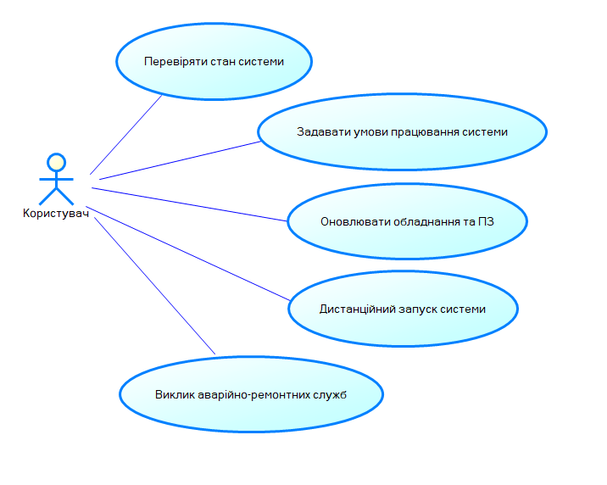
Рис. 5.2. Діаграма прецедентів
- Діаграма активності
Цей тип діаграм використовується для моделювання процесу або процедури з точки зору послідовності дій, які відбуваються в системі. Вона допомагає візуалізувати послідовність дій, які виконуються в процесі, та узагальнює роботу діаграми потоку даних і діаграми послідовності.
Діаграма активності складається з набору об'єктів, які виконуються послідовно або паралельно в межах процесу. Вони зображуються у вигляді піктограм із певними стандартними символами, які показують різні дії та обробку даних.
На діаграмі активності можна відобразити не тільки послідовність дій, але й взаємодію зовнішніх систем, змінні стану та умови переходу між діями. Також на діаграмі можуть бути відображені різні типи рішень, умовні блоки, зв'язки та інші елементи, що дозволяють моделювати складні процеси.
Діаграма активності допомагає аналізувати та оптимізувати процеси, виявляти й усувати помилки в їхньому виконанні, покращувати продуктивність роботи та ефективність використання ресурсів.

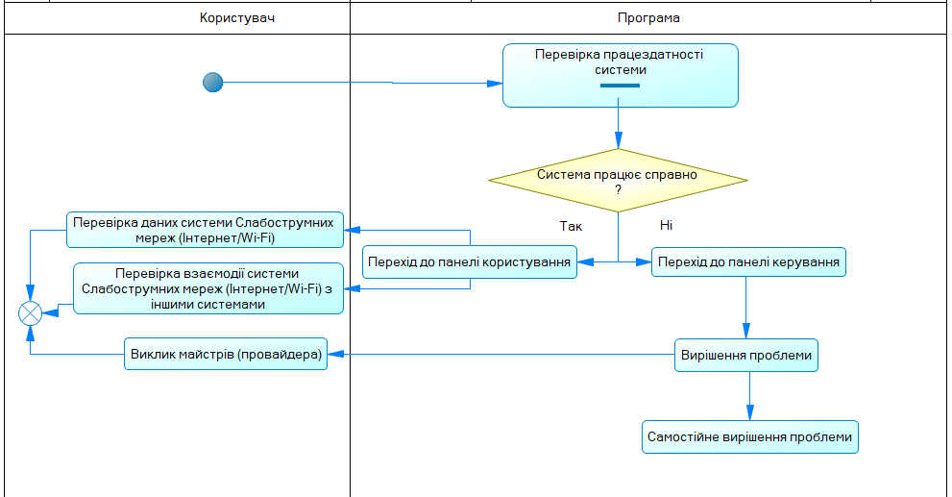
Рис. 5.3. Діаграма активності

- Діаграма станів
В діаграмі станів відображається стани об'єкту та переходи між ними.
Діаграма станів може бути корисна для моделювання складної поведінки об'єкту зі змінюваним станом, таких як електронні пристрої, процеси виробництва тощо. Вона може допомогти зрозуміти, як об'єкт реагує на різні події та як він переходить в різні стани в залежності від дій, які відбуваються.
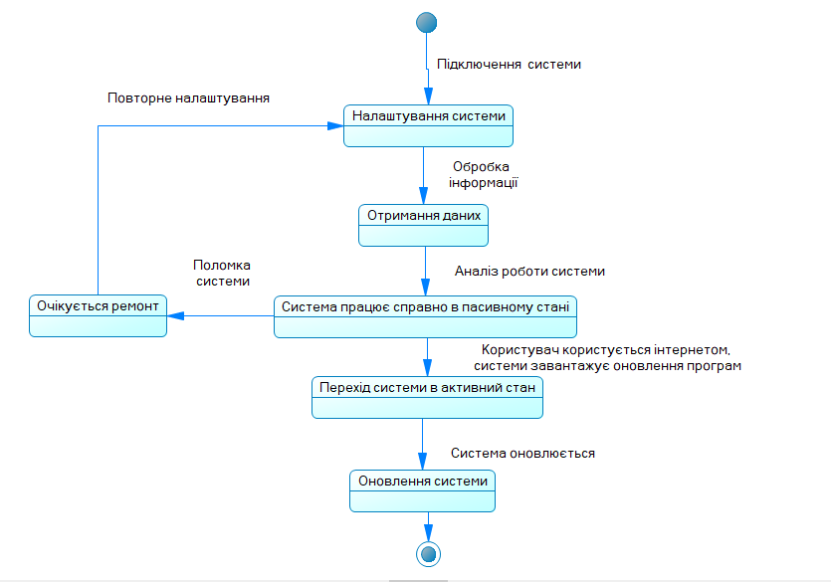
Рис. 5.4. Діаграма станів
- Діаграма компонентів
Діаграма компонентів – це тип діаграми, що використовується для візуального опису архітектури програмної системи. Схема показує компоненти, які складають систему, та залежності між ними.
Діаграма компонентів може бути корисною для опису архітектури складних систем, зокрема для візуалізації залежностей між компонентами та їх взаємодії. Ця діаграма може допомогти зрозуміти, які компоненти використовують інші компоненти, як вони взаємодіють між собою, та які ресурси використовуються в системі.
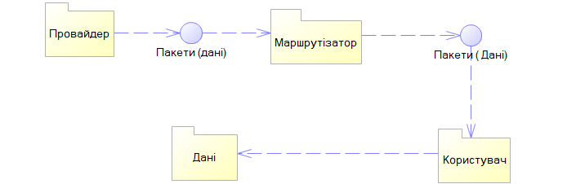
Рис. 5.5. Діаграма компонентів

- Структурна схема
Структурна схема – це сукупність елементарних ланок об'єкта та зв'язків між ними, один із видів графічної моделі. Під елементарною ланкою мається на увазі частина об'єкта, системи керування тощо, яка реалізує елементарну функцію. Серед усіх схем структурна найменш деталізована.
На структурній схемі зображують усі основні функціональні частини виробу (елементи, пристрої та функціональні групи) та основні взаємозв'язки між ними. Графічне побудова схеми має забезпечувати найкраще уявлення про послідовність взаємодії функціональних елементів у виробі.
Елементарні ланки зображуються прямокутниками, а зв'язки між ними суцільними лініями зі стрілками, що показують напрямок дії ланки.
У разі виконання функціональних частин у вигляді прямокутників найменування функціональної частини, тип елемента і позначення документа записують всередині них. При великій кількості функціональних частин допускається замість найменування, типів і позначень проставляти порядкові номери справа від зображення або над ним, як правило, зверху вниз в напрямку зліва направо. В цьому випадку найменування, типи і позначення записують у вигляді таблиці, розміщеній на полі схеми.
Структурна схема для нашої системи представляє собою графічне зображення зв’язків між сукупностями її частин, які розділяються за певною ознакою.
На рис. 6.1 зображена структурна схема системи слабострумних мереж (Інтернет/Wi-Fi).
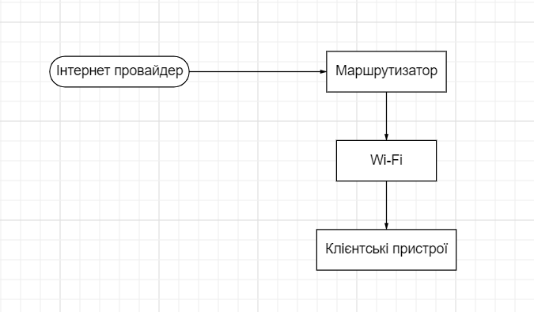
Рис. 6.1. Структурна схема системи
- Інтернет-провайдер – це компанія, яка надає підключення до Інтернету. Вони зазвичай забезпечують доступ до Інтернету через кабельні лінії або бездротові мережі.
- Маршрутизатор – це пристрій, який дозволяє декільком пристроям підключатися до Інтернету через один інтернет-провайдер. Він також дозволяє налаштувати безпеку мережі і керувати трафіком в мережі.
- Бездротова точка доступу (Wi-Fi точка доступу) – це пристрій, який дозволяє бездротовим пристроям (наприклад, ноутбукам, смартфонам, планшетам) підключатися до Інтернету через бездротову мережу.
- Клієнтські пристрої – це пристрої, які підключаються до бездротової мережі, щоб отримати доступ до Інтернету (наприклад, ноутбуки, смартфони, планшети).
На рис. 6.2 показано, яка інформація поступає до маршрутизатору, і що він передає далі до пристроїв.
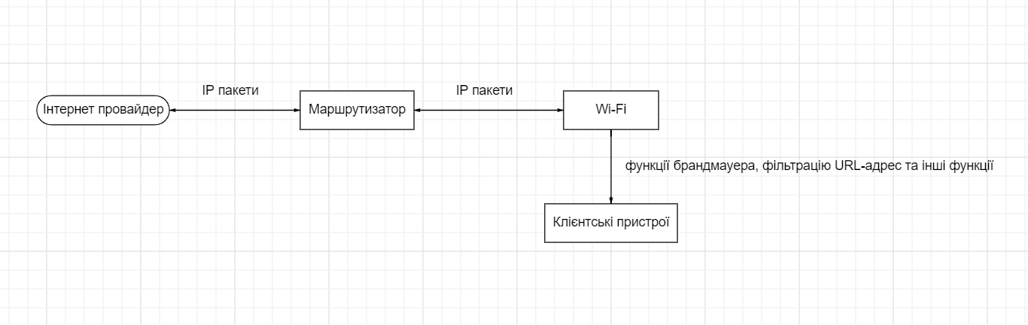
Рис. 6.2. Схема вхідних та вихідних даних
На рис. 6.3 зображені всі зв’язки Слабострумної мережі (Інтернет/Wi-Fi) з іншими – які сигнали та дані передаються одна від одної.
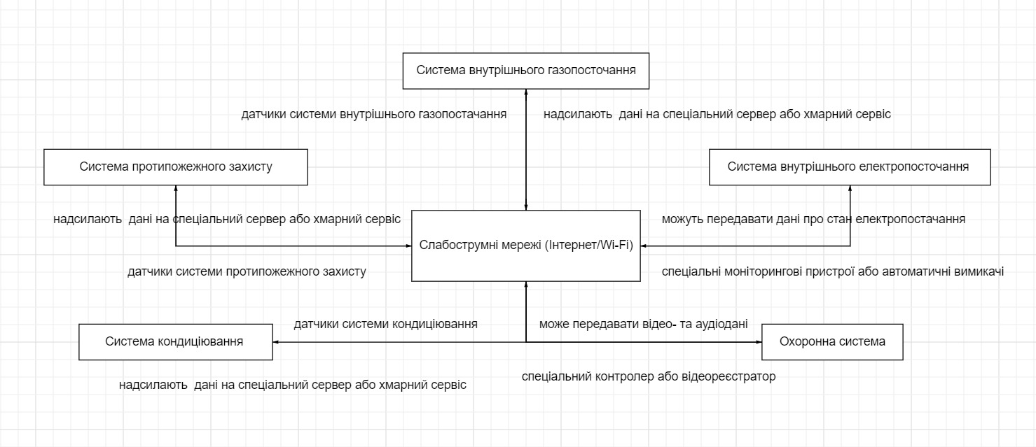
Рис. 6.3. Зв’язок Слабострумних мереж (Інтернет/Wi-Fi)
з іншими системами
Висновки
В даному робочому процесі було розглянуто створення автоматизації та диспетчеризації системи слабострумної мережі (Інтернет/Wi-Fi). Було розроблено стадію «П» – проаналізовано існуючі системи, визначено напрямки розвитку системи і в подальшому розроблено структуру майбутньої системи. В результаті проведених досліджень було отримано детально проаналізовану автоматизовану систему, яка задовольняє сучасним потребам користувачів. Її функціональні можливості відображені через розроблені UML діаграми, в яких було розглянуто усі компоненти системи та їх взаємодію між собою і з користувачем.
Дана система забезпечує безпеку, інформацію, можливості для мешканців, маючи можливість давати інформацію.

Список використаної літератури
- https://uk.wikipedia.org/wiki/Wi-Fi
- https://lanmarket.ua/ua/stats/wi-fi-protiv-lte-kogda-4g-lte-luchshe-chem-wi-fi-/
- https://ru.wikipedia.org/wiki/Маршрутизатор

